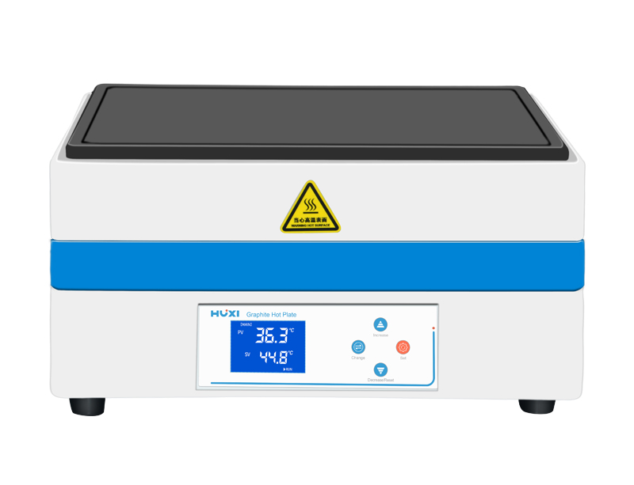
1、产品应用
HX-SP600G石墨电热板（高温型）

适用于工矿企业、医疗卫生、生化、科研等单位实验室做化学分析，物理测定，热处理等物品的烘培，干燥和作其它温度试验。
- 环境监测：污水、饮用水、淤泥、矿泥、排污、土壤等；
- 食品农产品检测：奶粉、鱼类、蔬菜、烟草、植物、化肥、副食品等；
- 消费品质量检测：化妆品、工业制品等。

2、产品特点
- 温度采用“模糊PID”控制，与传统的PID控制方式相比具有更小的温度超调、更快的稳定时间、更好的控温精度等优点；
- 超温报警方式可选择只有上偏差报警或同时有上、下偏差报警；
- 有温度“自整定”功能，仪表自整定后自动得到一组控温效果最佳的系统PI参数；
- 有温度传感器误差修正功能，通过两点曲线修正，使温度测量更准确；
- 有温度传感器开路、短路声光（蜂鸣器）报警提示，控制器自动断开加热输出；
- 可选择是否有恒温定时功能，若选择有恒温定时功能，显示运行时间方式可选择，定时单位可选择分钟或小时；若选择有恒温时间定时，可选择定时结束后停止加热输出或继续维持当前温度；定时结束后有声光提示。

3、技术参数
型号 | HX-SP600G
货号 | 1041004001
类型 | 高温型
温度范围 | 室温-450℃
功率 | 4800W
面板尺寸 | 600*400mm
电源 | 220V/50Hz
控温精度 | ±0.1℃显示精度：0.1℃
显示屏 | 液晶显示屏
加热材质 | 高纯石墨
耐腐蚀材料 | 高温树脂涂层
大平板尺寸 | 632x432x230mm
包装尺寸 | 742x542x340mm
净重 | 32kg
毛重 | 35kg

